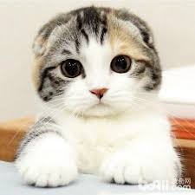

蘇格蘭摺耳貓
編輯者；磊磊
簡介
蘇格蘭摺耳貓（Scottish Fold）是一種耳朵有基因突變的貓。這種貓在軟骨部份有一個摺，使耳朵向前屈摺，並指向頭的前方。由於這貓種最初在蘇格蘭發現，所以以牠的發現地和身體特徵而命名。其後，這貓種在美國繼續繁殖，並演生成為今日的多個品種。現時蘇格蘭摺耳貓有以下兩對不同的特徵：長毛貓種及短毛貓種，及摺耳和豎耳貓種。摺耳貓因本身是突變種，會摺耳就是因為軟骨不全，四肢易生病痛、行動不便，動物保護組織呼籲民眾不要買來飼養
導致貓耳朵向前翻蓋下來的顯形基因性狀首先在1961年的蘇格蘭發現。
「摺耳」是由一種顯性遺傳基因支配著：若小貓的父母其中一方有直耳的基因，而另一方有摺耳的基因，那小貓就會是摺耳的。
不幸的是，四肢，尾部和關節畸形和摺耳顯性基因如影隨形，以致於 1973 年
奶白色白色這種色澤的摺耳貓，不同毛色之間的分界分明，尾巴的毛猶如塵掃一樣且具有彈性。它們性格安靜，對人很友善。蘇格蘭摺耳貓是外表十分美麗和可愛的貓種，身體、頭部和四肢都圓乎乎的，尾粗短,耳塌緊貼頭蓋，眼大而圓。蘇格蘭折耳貓的仔貓大約在出生2周後耳朵才開始往下折。
疾病
蘇格蘭摺耳貓性格安靜，聰明和容忍，個性溫順，往往能和包括狗在內的其它寵物和睦相處。也能夠與小孩相處，適宜家庭飼養。因為折耳貓比較稀少，而且並不是每隻貓生下來都是折耳的，所以折耳貓的價格還比較
發病的風險，症狀的嚴重程度與發病年齡，因不同的個體而異，從幼年到中年的折耳貓都可能發生，有些研究甚至顯示，許多肢體功能正常的蘇格蘭折耳貓，在放射線影像上也可見到較輕微的特徵性變化。只要貓咪帶有折耳基因，在他一生中任何時候都可能出現病變。貓咪有口難言，即使出現病痛也無法要求就醫，因此身為折耳貓的家長一定需要了解相關知識，平時多加留意。千萬不要以為折耳貓的坐姿猶如人一樣便十分可愛，其實是由於它們的後肢僵硬，或屈曲時痛楚而造成，一旦出現需要引起警惕。
症狀包括：
1）尾巴粗短、僵硬及不能屈曲，有些病貓的尾巴是不能擺動的。
2）後肢過短，有不尋常的彎曲、增生物或腫塊。
3）四肢關節腫脹，腳趾也因關節腫大而畸形。
4）後腳掌異常肥厚，若細心觀察，當貓咪坐直時，後腳掌的枕肉是觸不到地面。
5）趾甲生長異常，肉墊會較正常貓咪的厚
6）折耳貓的前肢也會出現類似症狀，但情度較後肢輕，會習慣性的抬腳。
食物
2) 蘇格蘭折耳貓喜歡吃魚，魚對於蘇格蘭折耳貓來說是無法抵抗的美食。
3) 水果中也是有蘇格蘭折耳貓可以吃的，我們平常給蘇格蘭折耳貓吃一些貓糧之外，添加一些水果與蔬菜更有助於它的健康，給貓咪吃水果還要適量。水果中都含有豐富的水分和糖分，一旦吃得太多，也容易是貓咪體內囤積脂肪和熱量，可能會導致貓咪肥胖。
曬乾的魚乾含有比較多量的鎂，容易誘發和導致蘇格蘭折耳的尿道結石或泌尿系統疾病，所以儘量讓貓少食。一隻成年蘇格蘭折耳一天大概需要鹽分0.3到0.5克，在蘇格蘭折耳的飼料中食鹽注意不要過量。帶香辛辣料的肉類會讓蘇格蘭折耳的嗅覺遲鈍，也不適合給蘇格蘭折耳吃。比如最為常見的肯德雞肉，蘇格蘭折耳願意吃，但不要給蘇格蘭折耳吃
2) 烏賊、尤魚和貝類
烏賊、尤魚和一些貝類的肉含有一些蘇格蘭折耳不適應的成分，吃多了會引起蘇格蘭折耳的消化不良和胃腸障礙。尤魚乾進入蘇格蘭折耳胃後會吸收水分而膨脹，所以不能讓蘇格蘭折耳吃得太多。有的海鮮還會引發貓的皮膚發炎，在飼餵前先讓蘇格蘭折耳少量食用，沒有反應後才適量給予。
衛生
蘇格蘭折耳貓最大特徵就是一雙摺疊的耳朵，在飼養過程中為了保證貓咪的身體乾淨，飼養者還要每周定期的它用貓咪專用滴耳液清洗耳朵
運動
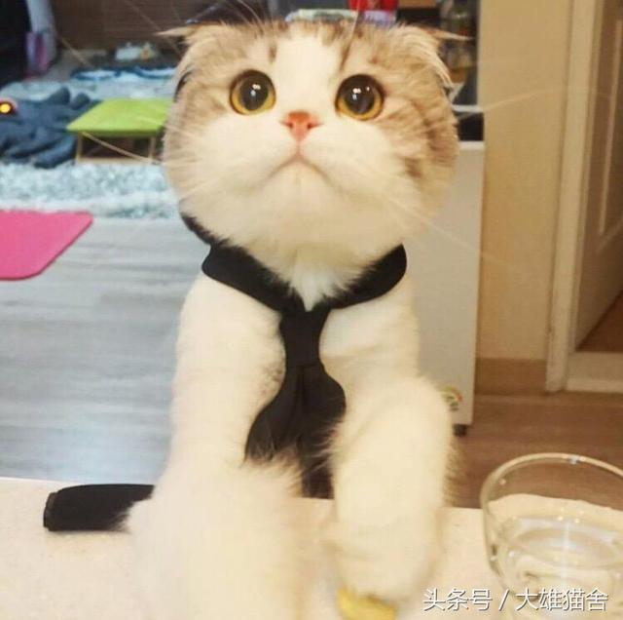
蘇格蘭折耳貓十分喜歡親近主人，所以不要讓它長時間地單獨留在家中，主人回家後最好能多抽時間和它們玩耍。在玩耍中即可以與它增進感情，又能夠幫助它保持健美的身材。
溫度
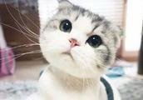
蘇格蘭折耳貓是一種不太喜歡陽光的貓，只要有適當的溫度就行，不要總讓它曬太陽!而且蘇格蘭折耳貓喜歡舒適的小窩，最好能做一個有羽絨墊子的小貓藍給它，這樣小貓才能睡得好。
資料來源；

https://kknews.cc/zh-tw/pet/pe58zxp.html
https://zh.wikipedia.org/wiki/%E8%98%87%E6%A0%BC%E8%98%AD%E6%91%BA%E8%80%B3%E8%B2%93

